Kennisleerlijn




Theorie en opdrachten behorend bij de I.O. (integrale opdracht): Tevreden veestapel

Thema 4: Voeropname en benutting

Niveau 4

Thema 4: Voeropname en benutting

Voedermiddelen vormen samen een rantsoen. Dit rantsoen wordt aan de melkkoeien gevoerd met als doel de melkproductie te verhogen. Het streven is dat een koe voldoende voer kan opnemen en hier zo efficiënt mogelijk melk van kan produceren.

De voeropname kan op verschillende manieren beïnvloed worden; voerfactoren, dierfactoren en omgevingsfactoren. Hieronder zijn enkele voorbeelden genoemd bij de verschillende factoren.

Voerfactoren
- Smakelijkheid voedermiddel; vers gras, mais, sojaschroot
- Vorm voedermiddel; gehakseld gras, lang stro, shredlage
- Kwaliteit ruwvoer; hoe hoger de kwaliteit, hoe hoger de voeropname (zie tabel 1)
- Samenstelling voedermiddel; veel ruwe celstof zorgt voor een hoge verzadiging
- Mate van verdringing; meer krachtvoer zorgt voor een hogere totale ds opname

Met verdringing bedoelen we dat een voedermiddel een ander voedermiddel weg drukt.

Voorbeeld: een koe kan 16 kg ds graskuil eten. Er wordt 3 kg ds mais bij gevoerd. Daardoor kan de koe maar 14 kg ds graskuil eten, 2 kg ds graskuil is verdrongen. Totaal eet de koe nu 17 kg ds.

Tabel 1. Kwaliteit van graskuil in relatie tot voeropname
Graskuil | Aanpassing opname | Ruwvoer opname
VEM/kg ds | In % | Kg DS
700  750  800  850  >900 | - 10 %  - 5 %  0  + 5 %  + 10 % | 10.8  11.4  12.0  12.6  13.2

Dierfactoren
- Leeftijd; kalf, vaars, tweedekalfskoe
- Lactatiestadium; dagen in lactatie (zie tabel 2)
- Aantal lactaties; aantal keren gekalfd
- Melkproductie; hoe hoger de melkproductie hoe groter de fysiologische honger (zie tabel 3)
- Dracht; 8e maand, 9e maand

Tabel 2. Lactatiedagen in relatie tot voeropname Tabel 3. Relatie tussen melkproductie en ds opname
Melkproductie | Ds-opname uit ruwvoer
Kg per jaar per koe | 900 VEM
6.000  7.000  8.000  9.000  10.000 | 10.6  11,2  11,9  12,5  13,2
Lactatiedagen | Opname (%)
7 | 75
21  35  49  77 -140  196 | 84  90  95  100  95

Omgevingsfactoren
- Temperatuur; een hogere temperatuur leidt tot een lagere voeropname
- Aantal voerplaatsen; rangorde
- Koecomfort; ligplaatsen, juiste afmetingen voerhek
- Aanschuiven; beschikbaarheid van het voer
- Licht; meer licht zorgt voor een hogere activiteit van de koe en dit leid tot een hogere voeropname
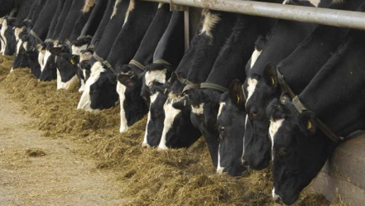
- Voeropname
Maak de onderstaande vragen

- Wat is verdringing?
- Waar is voeropname van afhankelijk?
- Zoek de VW op in het CVB boekje van 5 verschillende voedermiddelen. Noteer deze in de onderstaande tabel

Voedermiddel | Naam | VW
1
2
3
4
5

- Noem twee voordelen van het voeren van een kuilvoer met een VEM waarde boven de 900.
- Leg uit wat er gebeurd met de voeropname gedurende lactatie.
- Waarom voer je vooral in de zomer natriumbicarbonaat?
- Maak de volgende zin af. Het aantal uren licht en de intensiteit van het licht is belangrijk voor voeropname omdat…
- Bekijk de onderstaande stellingen en geef aan of deze juist of onjuist zijn. Indien het antwoord onjuist is, moet je de stelling aanpassen.
- Een derdekalfskoe neemt meer voer op dan een tweedekalfskoe.
- Voeropname is niet afhankelijk van de lichaamsbouw van de koe.
- Een koe die 8 maanden drachtig is neemt evenveel voer op als een koe die 9 maanden drachtig is.
- Koeien met een hoge melkproductie hebben een hogere voeropname omdat deze koeien een grotere pens hebben.
- Methode van voer verstrekken heeft geen invloed op de voeropname.
- Er is geen verschil in voeropname bij verstrekking van lang hooi of van gehakseld hooi.
- Krachtvoer verhoogt de totale voeropname maar verlaagt de ruwvoeropname.
- Vaker dan 1x per dag voeren verhoogd de voeropname.
- Voerefficiëntie heeft niets te maken met voeropname.
- Voeren met het Weelink voerhek verhoogt de totale voeropname .
- Een voerbuis is het meest ideale voersysteem om rangordeproblemen rond het voeren te voorkomen
De voeropname kan berekend worden met de gevonden voeropnamecapaciteit van de koe. Deze zijn te vinden in het CVB tabellenboekje herkauwers, zie de tabel hieronder.

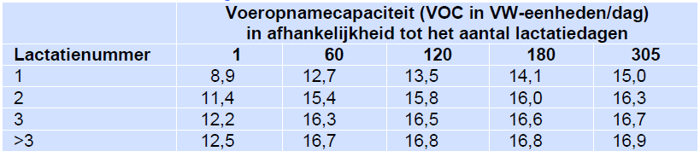

Naast de voeropnamecapaciteit is het belangrijk de gemiddelde verzadigingswaarde te weten van het totale rantsoen. Wanneer zowel de voeropnamecapaciteit en de verzadingswaarde bekend zijn kan je de onderstaande formule gebruiken.

Totale DS-opname = Voeropnamecapaciteit : Verzadigingswaarde

De droge stof opname vertelt niet hoeveel energie of eiwit een melkkoe binnen krijgt. Voerkwaliteit is immers niet meegerekend in de formule.

- Droge stof opname
Maak de onderstaande vragen met behulp van het CVB tabellenboekje herkauwers

Wat is de VW van vers juni-gras met een opbrengst van 1700 kg DS/ha ? Hoeveel kg ds kan een vaars die 120 dagen in lactatie is opnemen van deze graskuil?

Wat is de VW van een meikuil met een opbrengst van 3500 kg DS/ha ? Hoeveel kg droge stof kan een tweedekalfskoe die 8 maanden drachtig is opnemen van deze graskuil?

Wat is de VW van snijmaïskuil 33 % ds? Hoeveel kg ds kan een derdekalfskoe die 300 dagen in lactatie is opnemen van deze snijmaiskuil?

Wat is de VW van grashooi goede kwaliteit? Hoeveel kg ds kan een vaars die 9 maanden drachtig is opnemen van dit grashooi?

Doormiddel van verdringing is het mogelijk om de verzadigingswaarde van het rantsoen te verlagen en daardoor de gemiddelde voeropname per dag te verhogen. Verdringing geld niet alleen wanneer ruwvoer verdrongen wordt door krachtvoer, maar ruwvoer zoals graskuil kan ook verdrongen worden door ander ruwvoer zoals maiskuil.
Wanneer een hoge mate van verdringing plaats vindt in het rantsoen kan het zijn dat het rantsoen te weinig structuur bevat. In de praktijk wordt dan veel krachtvoer verstrekt, een bekend voorbeeld hiervan is structo voeren. Wanneer veel krachtvoer wordt verstrekt is het belangrijk dat er een ruwvoeder bij gevoerd wordt met een hoge structuurwaarde (ADL fractie).

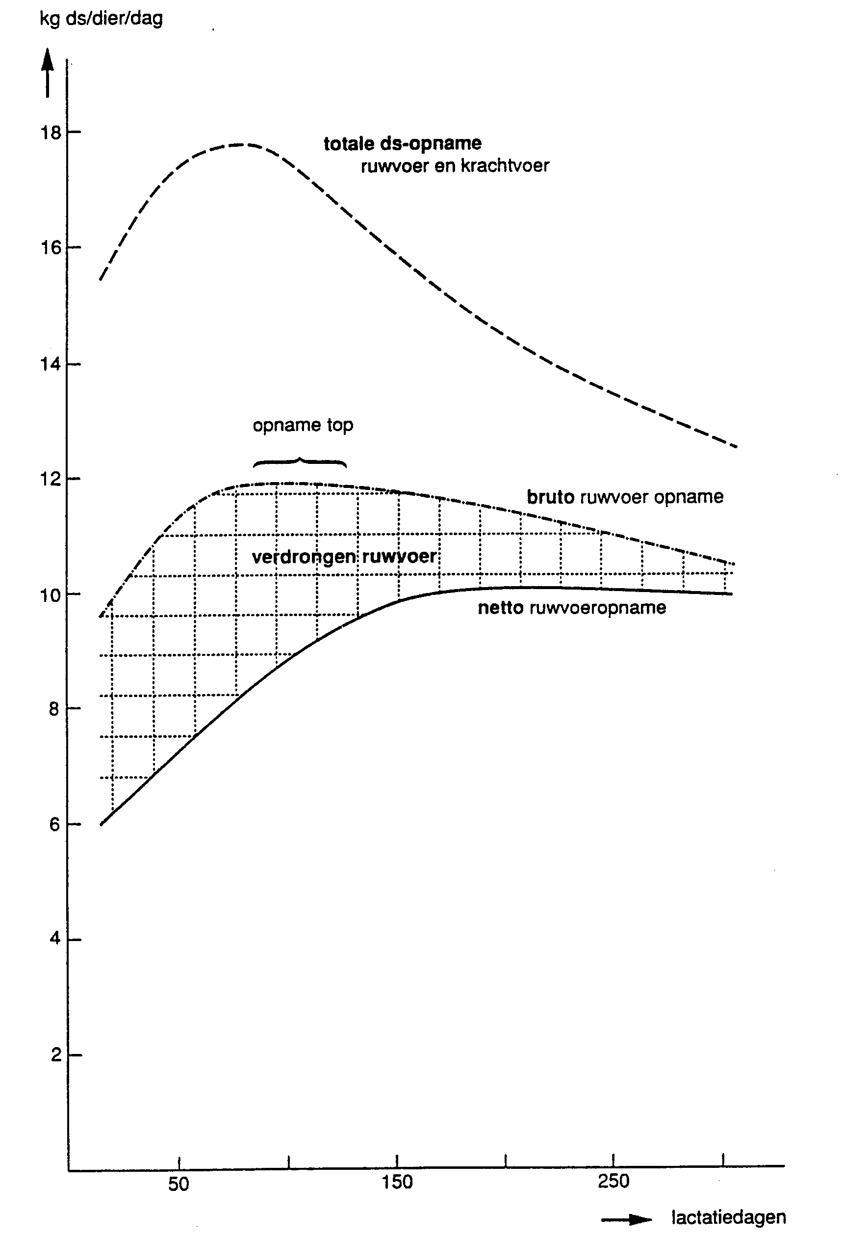
De mate van verdringing tussen voedermiddelen kan berekend worden door de volgende zes stappen te volgen:
- Bereken de gemiddelde VEM en VW van ruwvoer
- VW Krachtvoer_{gem} : VW ruwvoer_{gem} = kg ds wordt uit ruwvoer verdrongen
- Krachtvoer: 1 kg *1044 VEM= +1044 VEM wat krachtvoer levert aan energie
- Ruwvoer: (krachtvoer_{gem} : ruwvoer_{gem} ) * gemiddelde VEM ruwvoer = aantal VEM welke verdrongen wordt
- VEM winst = VEM krachtvoer (stap 3) – verdrongen VEM (stap 4)
- VEM winst * 90% = echte VEM winst
Omdat deze stappen soms moeilijk te volgen zijn, wordt hieronder een voorbeeld gegeven
Voorbeeld; Het rantsoen voor een melkkoe bestaat uit: 50% graskuil (VW=1.0, VEM= 950), 50% mais (VW=0.8, VEM=1000) en krachtvoer (VW=0.4, VEM=1044)
- 0.5 * 940 VEM + 0.5 * 1000 VEM = 970 VEM uit ruwvoer; 0.5 * 1 + 0.5 * 0.8 = 0.9 VW uit ruwvoer
- 0.4 : 0.9 = 0.44 kg ruwvoer word verdrongen door krachtvoer
- 1 * 1044 VEM = 1044 VEM levert krachtvoer
- 0.44 * 970 VEM = 426.80 VEM wordt verdrongen in ruwvoer
- 1044 - 426.80 =617.20 VEM winst door 1 kg krachtvoer
- 617.20 * 0.90 = 555.5 echte VEM winst
Een vuistregel welke je mag hanteren is dat voor 1 kg krachtvoer er 2 liter melk geproduceerd kan worden.
- Verdringing
Maak de onderstaande opdrachten
Bereken de VEM winst voor de volgende rantsoenen:
- Rantsoen 1
  - 50% graskuil (VW=1.4, VEM= 980),
  - 50% mais (VW=0.6, VEM=990)
  - krachtvoer (VW=0.4, VEM=1044)
- Rantsoen 2
  - 60% graskuil (VW=1.0, VEM= 950),
  - 40% mais (VW=0.8, VEM=1000)
  - krachtvoer (VW=0.4, VEM=1044)
- Rantsoen 3
  - 75% graskuil (VW=1.0, VEM= 960),
  - 25% mais (VW=0.8, VEM=1020)
  - krachtvoer (VW=0.4, VEM=1044)
Voornamelijk is besproken hoe de voeropname wordt beïnvloed. Belangrijk is ook hoe de koe met haar voeding omgaat. Een manier om dit te berekenen is de voerefficiëntie. Een voerefficiëntie van 1,3 betekent dat een koe met 1 kg DS wel 1,3 liter meetmelk kan produceren. Dus wanneer een koe 20 kg DS vreet produceert zij 26 liter meetmelk.
Voerefficiëntie is afhankelijk van dierfactoren en voerfactoren. Bij de dierfactoren spelen natuurlijk leeftijd en het aantal lactatiedagen een rol. Ook rassen hebben invloed, een Jersey gaat efficiënter om met het voer. Met voerfactoren wordt voornamelijk het bevorderen van de voeropname bedoeld. Dit kan door het rantsoen smakelijker te maken met hoge kwaliteit voedermiddelen. De voermethode blijkt minder van invloed te zijn op de voerefficiëntie.

In de onderstaande tabel zijn de richtlijnen voor de verschillende diergroepen te zien.
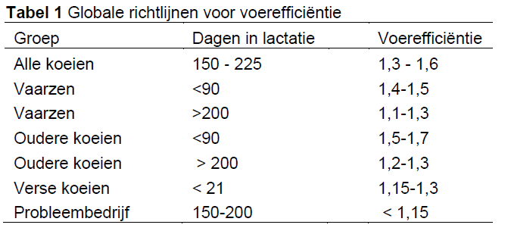
Bij de voerefficiëntie wordt geen rekening gehouden met de kwaliteit van het totaalrantsoen uitgedrukt in VEM of DVE. Er wordt enkel gekeken naar de DS opname. De volgende formule wordt toegepast voor voerefficiëntie:
Voerefficiëntie = meetmelkproductie* (kg) : voeropname (kg DS)
*Meetmelk bevat 3,3% eiwit en 4,0% vet
- Voerefficiëntie
Maak de onderstaande opdrachten

- Waarvan is de voerefficiëntie afhankelijk?
- Als de voerefficiëntie hoog is, is dit dan goed? Verklaar je antwoord.
- Bekijk het filmpje ‘Voerefficiëntie van snijmais uitgelegd’ van ‘LG Seeds nl’
https://www.youtube.com/watch?v=86qncpzd42c
Waarom zorgt een hogere energiedichtheid voor een betere voerefficiëntie?
- Maak de onderstaande tabel
Melkproductie  (kg ) | Voeropname  (kg DS) | Voerefficiëntie
33 | 19,5
25 | 18,0
28 | 20,0
50 | 21,0
30 | 18,5

